日本共産党八尾市会議員団

八尾市本町1－1－1 八尾市役所内

Tel 991-3881(2770-2771)

2013年 6月 NO.216

E-mail yao.com@siren.ocn.ne.jp

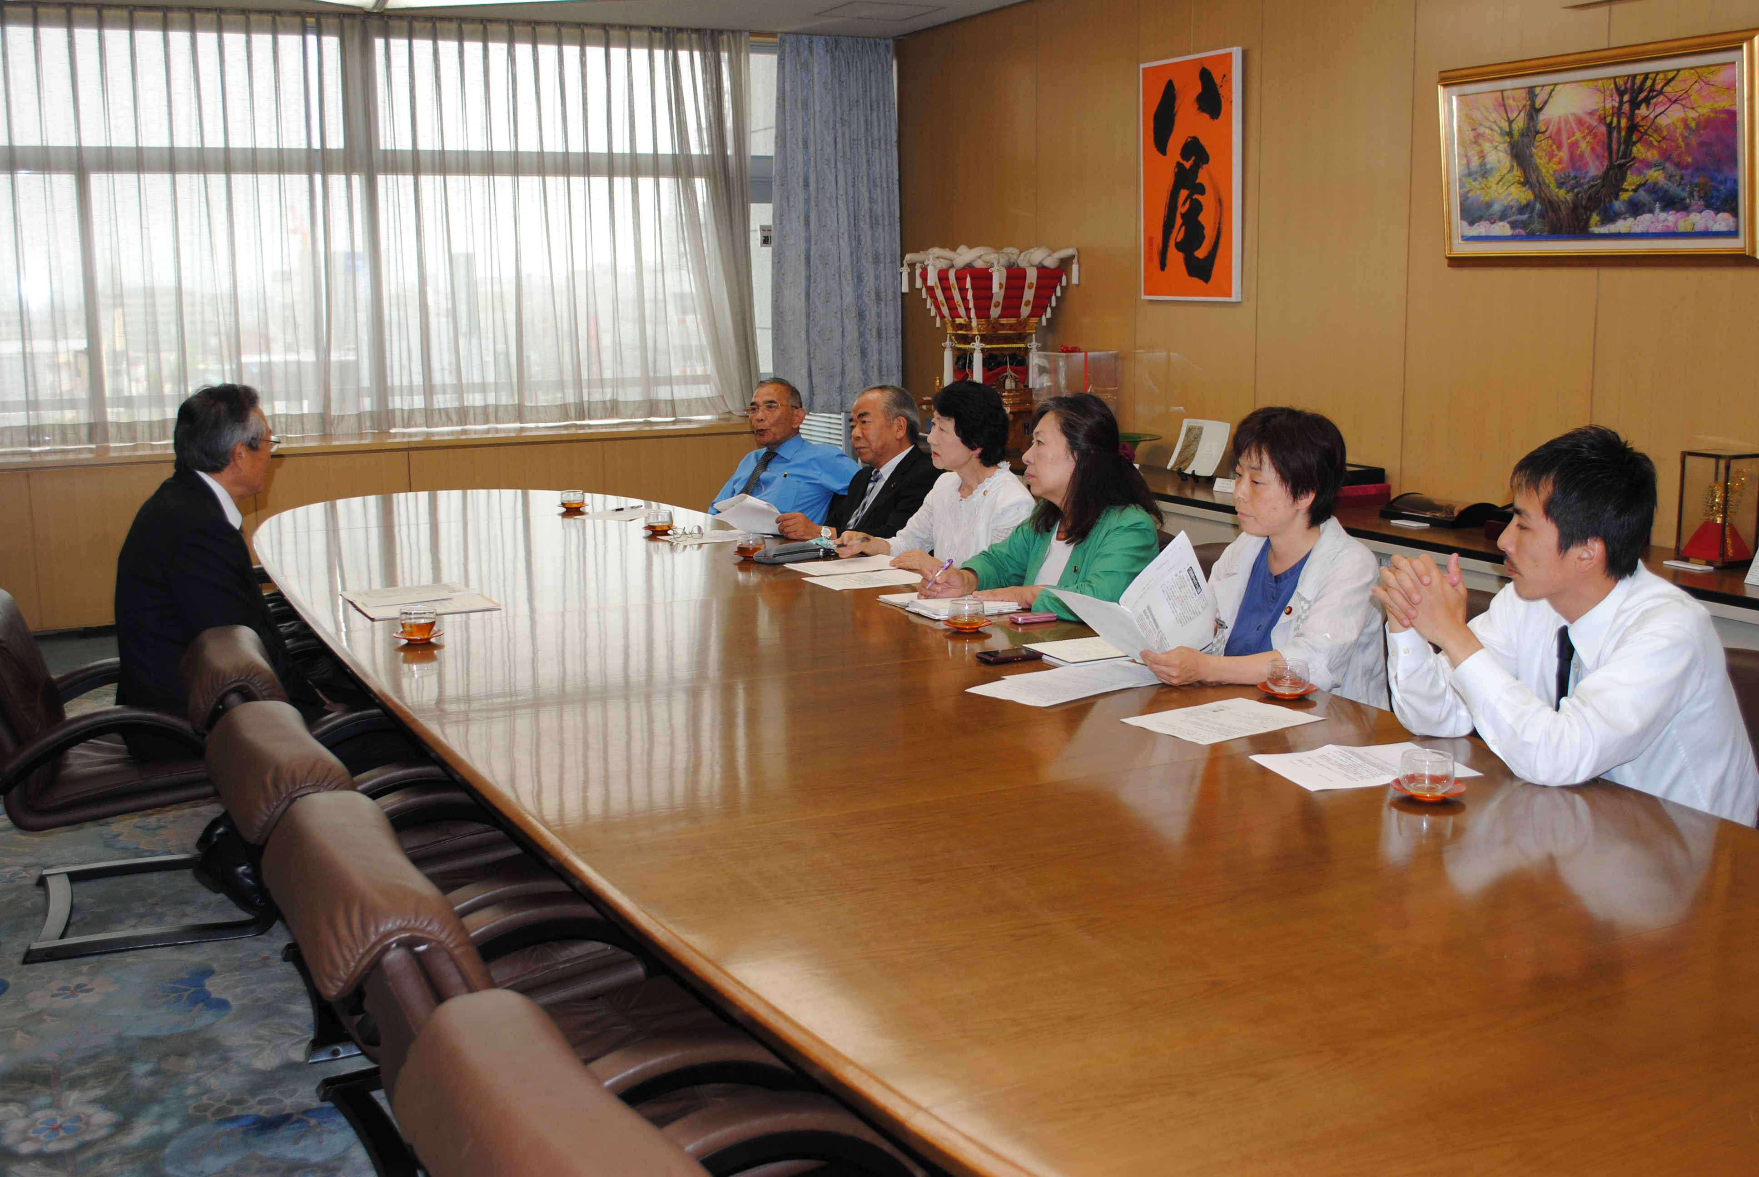
原副市長に申し入れを行う日本共産党市会議員団（６月３日）

大阪の松井知事（日本維新の会幹事長）が、米軍普天間基地に配備されている新型輸送機「ＭＶ２２オスプレイ」の訓練の一部を、府内で受け入れる意向を表明。八尾空港がその候補地として報道されています。そのことに対して市民からは不安と抗議がわきおこっています。
日本共産党八尾市会議員団は、市長に対して、府知事に発言の撤回を求めるよう要請しました。（申し入れ文裏面）
八尾市長は、「地元との調整や市民への事前説明がない中で、発言は遺憾だ」とし「近年も小型機やヘリの事故が発生しており、市民の不安はぬぐえない。市街地にある八尾空港が選択されることは反対であり、受け入れられない」と強調。そのうえで、「府には、地元自治体と十分協議するよう求めたい」と表明。八尾市議会でも、全会派が一致して強い抗議の表明を行うことを確認しました。
日本共産党は、オスプレイの配備中止と米軍普天間基地の国外への無条件撤去、その根源にある日米安保条約の見直しを求めています。

